**Stetige Verteilung**

Beschreibt die Wahrscheinlichkeiten für alle möglichen Werte einer stetigen Zufallsvariable.

**Stetige Zufallsvariable**

Nicht abzählbar, kann unendlich viele Werte in einem Intervall annehmen. Bsp: bei Messung von physikalischen Größen wie Größe, Gewicht, etc.

**Dichtefunktion**

Gibt an, Teilen sich die Werte der Zufallsvariablen am dichtesten versammeln. (Erwartungswert). 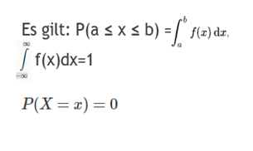

Die WK selber kann man nicht ablesen!

**Verteilungsfunktion**

Entsteht wenn man das Integral von der Dichtefunktion ausrechnet (Flächenberechnung)

Man kann mithilfe dieser die WK ablesen, dass die Zufallsvariable höchsten einen bestimmten Wert annimmt.

**Normalverteilung**

Wichtigste stetige Verteilung. Wir am öftesten auch „Glockenkurve“ genannt.

Merkmale: keine Nullstellen, 2 Wendepunkte, 1 Maximum(Hochpunkt), Standartabweichung bestimmt die Breite der Funktion.

**Zentraler Grenzwertsatz**

Summe aller unabhängigen identen Zufallsvariablen sind normalverteilt.

Nimmt man also eine ausreichend große Stichprobe aus einer Grundgesamtheit, so wird der Mittelwert der Stichprobe näherungsweise dem Mittelwert der Grundgesamtheit entsprechen.

Darstellung Dichtefunktion-Verteilungsfunktion:

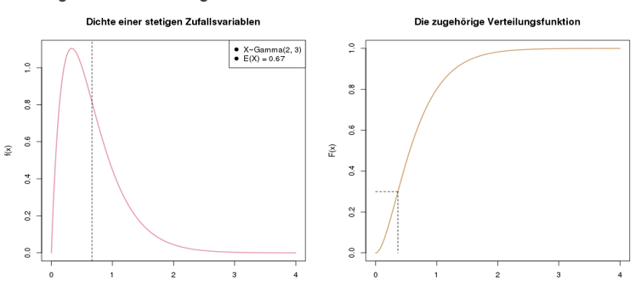

# Stichprobe:

In der Statistik wird eine Teilmenge der untersuchten Grundmengeoder Gesamtheit als Stichprobe bezeichnet.

Vorteil und Nachteil:

* + Da diese nur eine Teilmenge der Grundmenge ist, kann es zu Ungenauigkeiten kommen.
  + Stichproben sind allerdings weniger aufwändig und damit auch kostengünstiger als eine Totalerhebung.

Stichprobenmittelwert:

* Entnimmt man einer Grundgesamtheit mehrere Stichproben vom Umfang n und bildet jeweils deren Mittelwert, so erhält man Stichprobenmittelwerte.
* Die Stichprobenmittelwerte sind normalverteilt, wenn die Daten der Grundgesamtheit normalverteilt sind.

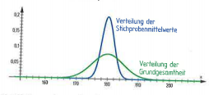

* Die Verteilung der Stichprobenmittelwerte ist annähernd normalverteilt, selbst wenn die Grundgesamtheit nicht normalverteilt ist.

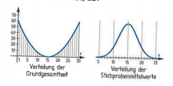

Mittelwert und Varianz bzw. Standardabweichung:

